Escola Municipal de Educação Básica Augustinho Marcon.
Catanduvas, novembro de 2020.
Diretora: Tatiana Bittencourt Menegat.
Assessora Técnica Pedagógica: Maristela Apª. Borella Baraúna.
Assessora Técnica Administrativa: Margarete Petter Dutra.
Professora: Jaqueline Demartini.
Aluno(a):
Disciplina: Inglês

Atividade de Inglês - 5º Ano
Catanduvas, November 24th 2020
Today is Tuesday
Actions – Ações

- ATIVIDADE 1 – Ligue os verbos de acordo com a imagem que representa a ação.

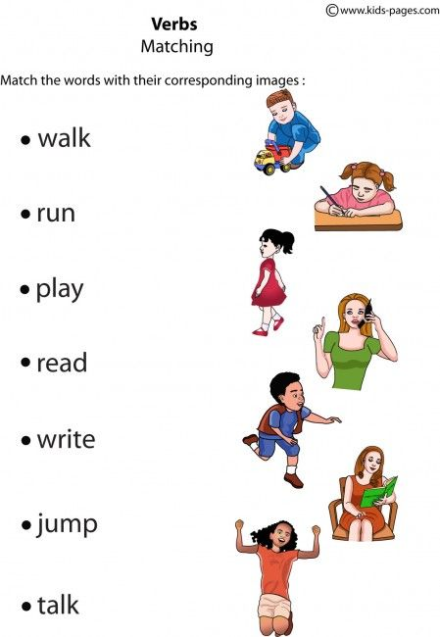
Vamos cantar uma música sobre as Actions – Ações em Inglês!
Action verb song: https://www.youtube.com/watch?v=-ozG4PFFP5A

